目录

[Linux系统安装 1](#_Toc21535)

[一、环境准备 1](#_Toc15090)

[1、 安装UltraISO 1](#_Toc10678)

[2、 下载linux系统iso镜像 2](#_Toc28530)

[3、 U盘准备 4](#_Toc2789)

[二、 镜像写入 5](#_Toc4257)

[1、 制作U盘系统盘 5](#_Toc22838)

[三、 系统安装 7](#_Toc550)

[1、进入U盘安装界面 7](#_Toc31450)

[2、安装系统 9](#_Toc11060)

Linux系统安装

# **一、环境准备**

## **安装UltraISO**

网上下载ultraISO（软碟通软件），该软件时把ISO镜像文件写入u盘，u盘就可以当光盘一样安装系统，该软件正式版要收钱，可以自己在网上找破解版安装。

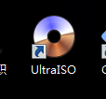

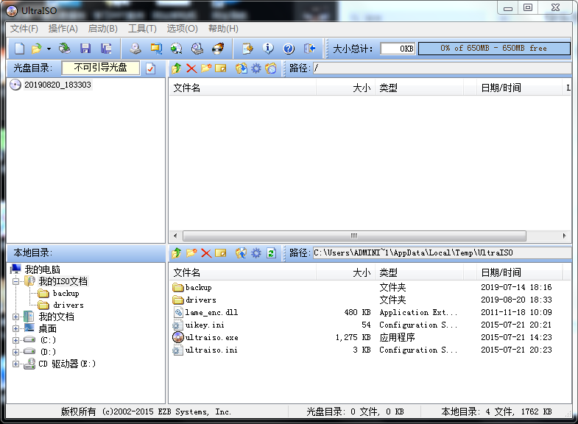

## **下载linux系统iso镜像**

如centos，可以去官网上下载，也可从阿里云和华为云等免费镜像仓库下载。

Centos官网：<https://www.centos.org/>

步骤：点击“Get centos now”，再选择“DVD ISO”，最后选择一个路径下载

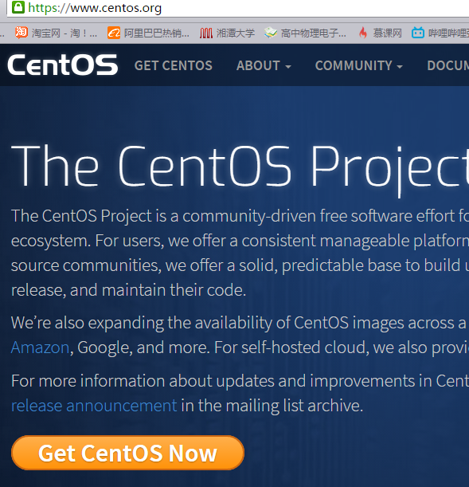

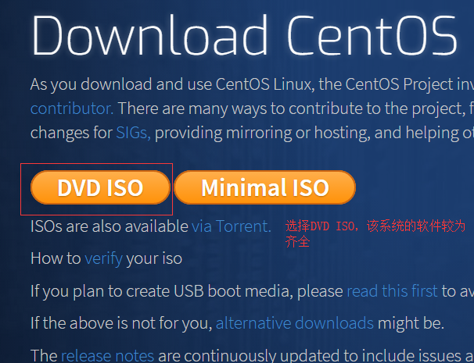

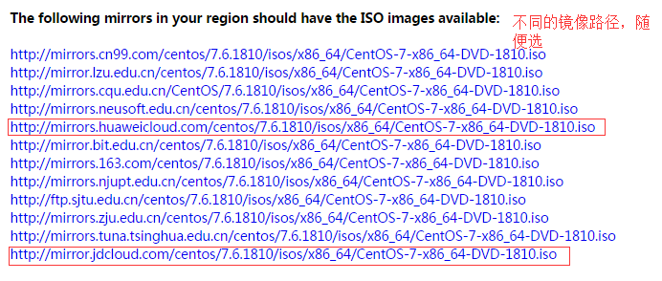

## **U盘准备**

准备一个8G以上U盘，注意把u盘数据做好备份，因为写入iso镜像会格式化u盘，数据会清空！！

# **镜像写入**

## **制作U盘系统盘**

A、插入u盘，打开ultraISO软件，打开下载的iso文件

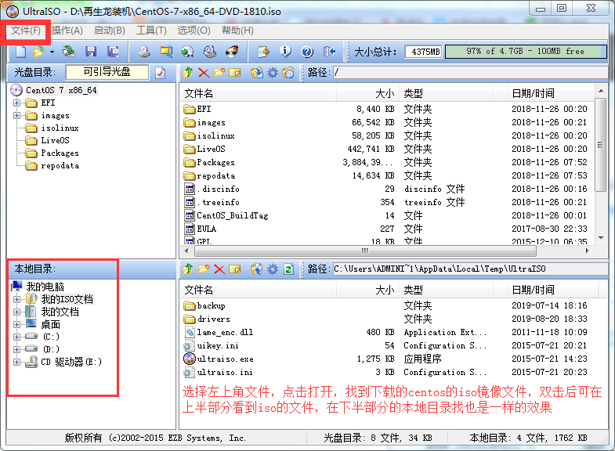

B、此时在UltraISO界面就能看到镜像里的所有文件了，然后点击界面上的启动选项，选择制作硬盘镜像。

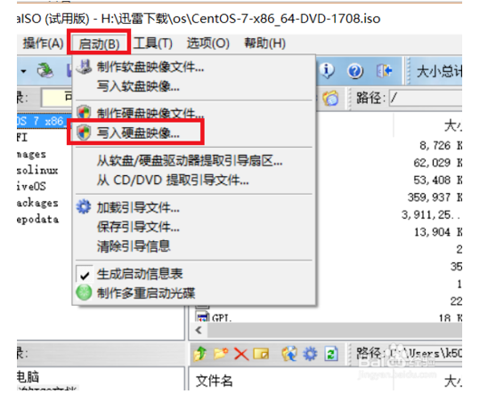

C、此时Ultraiso就会自动监测到我们插入的U盘，如果你的电脑上同时插了多个U盘，可以点击下拉按钮选择你要写入镜像的U盘，千万不要搞错，因为这一步会格式化U盘。选择好以后，点击写入，硬盘镜像就会开始制作，我们耐心等待制作完毕。

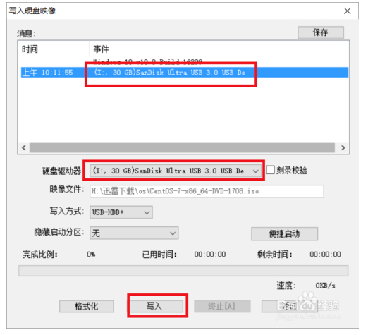

# 系统安装

## 1、进入U盘安装界面

A、设置U盘为第一启动项。首先我们要从U盘启动计算机（保持U盘插在计算机上），在传统模式不同品牌计算机会有不同的按键进入BIOS来调整启动项顺序，而我的计算机自从上次在UEFI模式下装完win10后就没有进入过BIOS，UEFI进入BIOS具体方法参见（ http://itbbs.pconline.com.cn/notebook/53361795.html）

PS：UEFI启动并不会进入BIOS，但如果有调整启动顺序的快捷键话就可以不用进BIOS，就像我的机器可以在开机时按F7直接调整启动顺序

B、找到正确的U盘路径。如果你第一步做对了那么在启动电脑后应该出现下面的图片

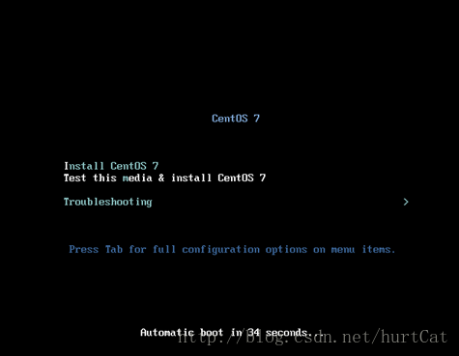

可以看到有三个选项①安装CentOS7; ②测试介质并安装CentOS 7; ③排除故障

C、正常情况下选前两个就可以了，选择①或②（图中选的是②），图标在②上，然后按Tab键（或按e会跳到下页，共三行，第一行是标签，第二行与下图中出现的一致）会出现下面一行字符，（①与②的区别在与②中多了rd.live.check这应该是个命令，后面有个nomodeset应该也是）

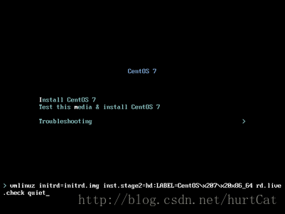

IMG_256

D、我们的目的是修改路径到U盘的路径，网上介绍了许多乱七八遭有很多方法，我介绍我总结出来的方法：

把hd：与quiet之间的字符都删除，变成下面这样，其实就添加了/dev/sdb4，sdb4就是U盘的分区号

IMG_256(quiet,这里拼错了)

注意：不同的机器不一样，（我所说的前提是建立在你只连接一个外部存储设备，安装前把其他的U盘、光盘等统统拿掉）具体是什么字母得根据你电脑内的硬盘数决定，如果你的计算机中只有一个硬盘（HDD或SSD都算）那么你的U盘应该是sdb4（并不绝对，具体原因得看分区命名方案(附录1.5)），相应的，计算机有两个硬盘的话，你就填sdc4，依次类推sdd4、sde4等。

修改好路径后按Enter键（UEFI下按Ctrl+ x）启动安装程序

## 2、安装系统

A、语言选择界面，正式生产服务器建议安装英文版本。

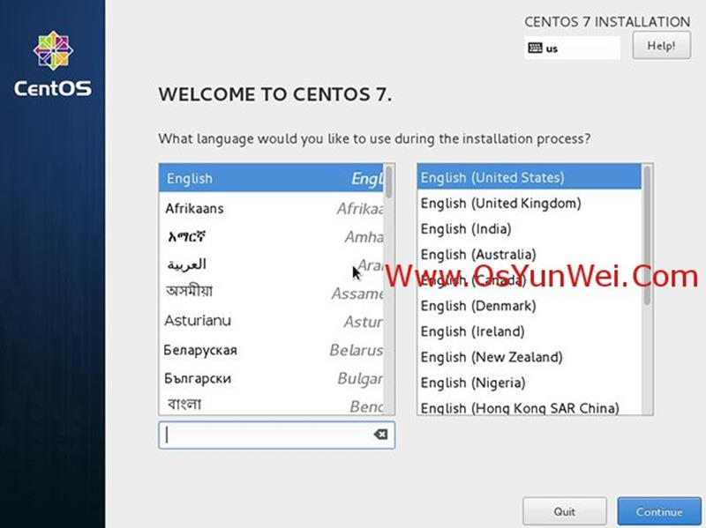

Continue继续

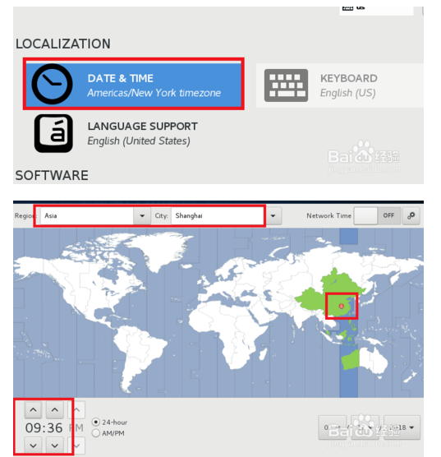

B、选择硬盘安装位置和分区

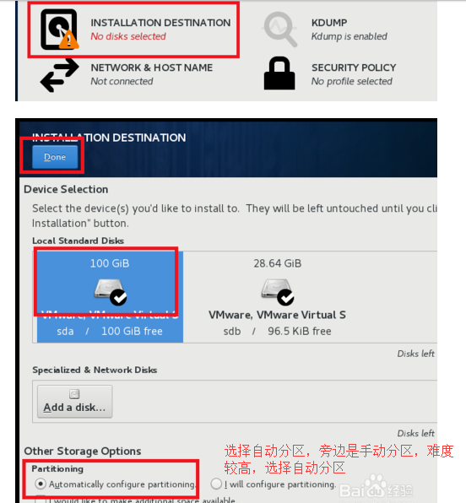

C、SOFTWARE SELECTION选择安装的系统组件，服务器通常是最小化安装（没有图形界面，运行模式为3），自己用可以选择GUI（图形界面，运行模式为5）

选择开始安装

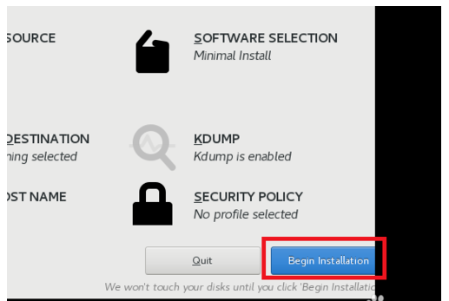

D、此时安装程序会开始复制文件，设置硬盘启动项等。这个时候会提醒我们没有设置root密码，我们点击那个提示，进去设置正确的root密码，然后点done保存。耐心等待它安装完毕即可。

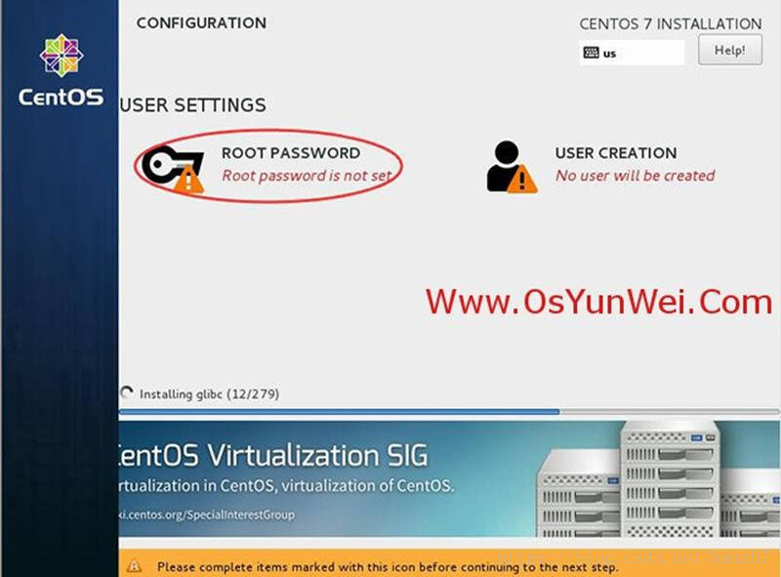

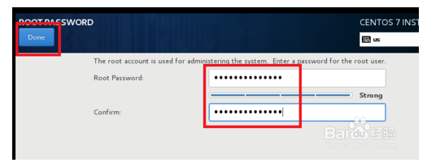

E、安装完毕后，会显示出reboot按钮，并提示你，已经成功安装。这个时候安装过程基本上就完了。点击reboot按钮，重启系统，就能看到linux系统的启动项，然后就会跳到登录界面，输入账号密码，登录，进入终端，系统就可以使用了。

